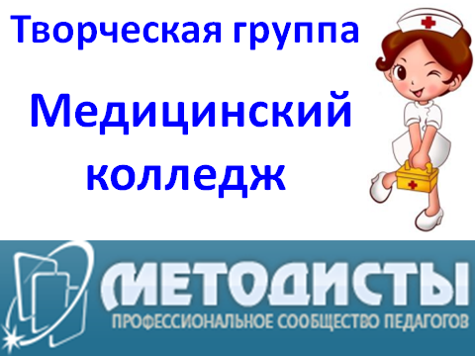
РАБОЧИЙ ЛИСТ
участника Всероссийского конкурса
психолого-педагогических знаний
"Педагогический марафон - 2014"

Фамилия | Козлова
Имя | Светлана
Отчество | Николаевна
Должность | учитель информатики
Место работы полностью | МБОУ Спасская средняя общеобразовательная школа рязанской области

Результаты выполнения конкурсных заданий
№ задания | Ответ  конкурсанта | Совпадение с эталоном  (заполняет член жюри) | № задания | Ответ  конкурсанта | Совпадение с эталоном  (заполняет член жюри) | № задания | Ответ  конкурсанта | Совпадение с эталоном  (заполняет член жюри)
1 | г | + | 11 | а | + | 21 | г | +
2 | а | + | 12 | в | + | 22 | в | +
3 | а | - | 13 | г | - | 23 | г | +
4 | в | + | 14 | б | + | 24 | а | +
5 | а | + | 15 | а | - | 25 | г | +
6 | г | + | 16 | б | + | 26 | г | +
7 | а | + | 17 | г | + | 27 | г | +
8 | а | + | 18 | а | + | 28 | флегматик | +
9 | а | - | 19 | г | + | 29 | холерик | +
10 | г | + | 20 | б | + | 30 | меланхолик | +

Критерии оценки выполнения конкурсных заданий
За каждый правильный ответ начисляется 1 балл.
Победитель должен набрать 30 баллов
Победитель I степени - от 28 до 29 баллов.
Победитель II степени - 26 до 27 баллов.
Победитель III степени - от 24 до 25 баллов.
Лауреат - от 21 до 23 баллов.
Сертификат участника получают конкурсанты, набравшие 20 баллов и менее.

Результат участия в конкурсе____Козлова Светлана Николаевна____
(ФИО заполняет конкурсант)

Количество набранных баллов - _______26____________
(заполняет член жюри)

Член жюри - Кириченко Г.А.
(ФИО)

